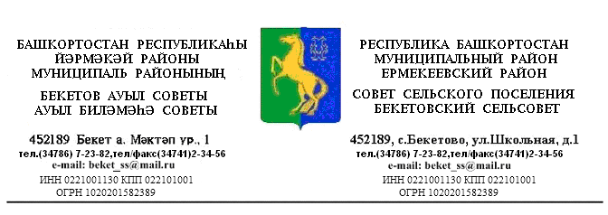

РЕШЕНИЕ
Совета сельского поселения Бекетовский сельсовет муниципального района Ермекеевский район Республики Башкортостан

Об утверждении решения Постоянной комиссии по бюджету, налогам и вопросам собственности Совета сельского поселения Бекетовский сельсовет муниципального района Ермекеевский район
Республики Башкортостан об избрании председателя Постоянной комиссии

В соответствии со статьей 17 Регламента Совета сельского поселения Бекетовский сельсовет муниципального района Ермекеевский район Республики Башкортостан Совет сельского поселения Бекетовский сельсовет муниципального района Ермекеевский район Республики Башкортостан решил:
утвердить решение Постоянной комиссии по бюджету, налогам и вопросам собственности Совета сельского поселения Бекетовский сельсовет муниципального района Ермекеевский район Республики Башкортостан об избрании на должность председателя Постоянной комиссии Ахмадуллину Ларису Ирековну – депутата от избирательного округа № 9.

Глава
сельского поселения Бекетовский сельсовет
муниципального района район
Республики Башкортостан З.З.Исламова

28 сентября 2015 года
№ 1.11

